Педагогический проект
по патриотическому воспитанию детей
старшего дошкольного возраста
«Семья и ее корни»

Исполнитель:
Моргунова Ирина Валерьевна,
Старший воспитатель
МБДОУ детский сад №33
г. Киселевска

2015

Содержание
Введение…………………………………………………………………………..3
Паспорт проекта…………………………………………………………………..5
Этапы реализации проекта……………………………………………………..6
План мероприятий по проекту «Семья и ее корни»…………………………...7
Теоретическое обоснование проблемы формирования патриотического воспитания у детей дошкольного возраста…………………………………….10
Семья как социальный институт………………………………………………..12
Педагогические условия формирования представлений о семье у детей подготовительной к школе группе……………………………………………..14
Семейные традиции……………………………………………………………..18
Выявление уровня знаний о семье у детей подготовительной группы….…..20
Результаты проведенной диагностики………………………………………....21
Сравнительный анализ…………………………………………………………..23
Итоги проекта «Семья и ее корни»………………………………………….…24
Достигнутые результаты………………………………………………………...31
Заключение……………………………………………………………………….33
Список литературы……………………………………………………………..34
Приложения……………………………………………………………………..36

Введение
Актуальность. Одной из приоритетных задач нашего детского сада является сотрудничество ДОО и семьи.
Семья – первый социальный институт, с которым ребенок встречается в жизни, частью которого является. В статье 18 Закона РФ «Об образовании» говорится: «Родители являются первыми педагогами. Они обязаны заложить первые основы физического, нравственного и интеллектуального развития личности ребенка в раннем возрасте».
Семья занимает центральное место в воспитании ребёнка, играет основную роль в формировании мировоззрения, нравственных норм поведения, чувств, социально-нравственного облика и позиции малыша. Вот почему проблема сохранения семейных ценностей, возрождения семейных традиций становится актуальной и определяется той огромной ролью, которую играет семья и семейные традиции в развитии и формировании социально-нравственной культуры ребёнка.
Уходят в прошлое понятие «родной дом», семейные обеды, празднования, забываются семейные традиции. А, если дома на ребёнка не хватает времени, а родители сами ещё незрелые и недостаточно взрослые, то ощущение родного очага у такого ребёнка вряд ли появится.
Родной дом – сложное многогранное понятие. Оно включает в себя семью, где ребёнок родился и растёт, атмосферу домашнего очага, определяемую, прежде всего, семейными традициями. Постепенно понятие «родной дом» расширяется. Родными становятся улица, посёлок (город), край, страна, а потом и планета Земля. Поэтому формирование любви к родному дому, по сути, является первой ступенью гражданского воспитания человека.
Понятие «родной дом» для ребёнка складывается из нескольких важнейших составляющих:
-само здание, стены и крыша над головой;
-семья, населяющая дом: родители, сёстры и братья, бабушки и дедушки и другие близкие родственники;
-семейный микроклимат (эмоциональный покой, чувство безопасности).
Формирование положительного образа родного дома в условиях ДОО у детей старшего дошкольного возраста возможно при решении следующих задач:
1.Организовать общественно полезную деятельность ребёнка на благо своего дома и родителей.
2.Создать ситуации переживания ребёнком чувства гордости за членов семьи и их достижения.
3.Обеспечить организацию и проведение семейных праздников и других мероприятий с постепенным закреплением их как традиций семьи.
С целью изучения семьи, выяснения образовательных потребностей родителей, был создан проект «Семья и ее корни». В ходе бесед среди детей – выяснилось, что не все дети знают о своей семье, кем работают их родители, мало кто из детей знает свою родословную, уходят в прошлое семейные праздники и традиции.
Поэтому, мы, взрослые, должны помочь детям понять значимость семьи, воспитывать у детей любовь и уважение к членам семьи, прививать чувство привязанности к семье и дому.

Паспорт проекта
Вид проекта: долгосрочный, социально значимый.
Срок реализации: 2013-2014 учебный год.
Участники проекта:
- дети подготовительной к школ группы;
- родители;
- педагоги;
Цель проекта: формирование интереса к истории семьи и дома, содействие возрождению традиций семейного воспитания.
Задачи проекта:
- рассказать о понятиях: «род», «родословная», «семья», «родители», о русских семейных традициях, семейных реликвиях;
- воспитывать уважительное отношение к родным и близким, углублять у дошкольников представления о семье;
- формировать представления о родственных связях, развивать связную речь;
- закреплять знание имён и фамилий, отчеств родителей, бабушек и дедушек, воспитывать уважение к труду и занятиям членам семьи;
- обогащать детско-родительские отношения опытом совместной творческой деятельности;
- развивать у дошкольников умение составлять рассказ о своей семье, создавать герб и генеалогическое древо семьи.

Этапы реализации проекта

Этапы проекта | Цели
Подготовительный | Обозначение актуальности и темы проекта, постановка задач, целей, сообщение родителям о предстоящей работе по теме проекта, подбор познавательной, методической, художественной литературы, составление конспектов занятий, бесед по познавательному развитию. Подбор анкет, консультаций, наглядной информации для родителей, подбор иллюстративного материала по теме «Семья».
Основной | Предусматривает непосредственную реализацию проекта, проведение запланированных мероприятий.
Заключительный | Подведение итогов проделанной работы, организация выставки детско-родительских работ «Моя родословная», «Герб моей семьи».

Предполагаемые результаты:
- каждый ребенок группы будет знать историю своей семьи, семейные традиции и праздники;
- повысить педагогическую культуру родителей, установить с ними доверительные и партнёрские отношения.

План мероприятий по проекту
«Семья и ее корни»
Содержание работы | Сроки  проведения
1.Подбор методической, познавательной, художественной литературы.  2.Изготовление методических материалов: (конспекты НОД, сценарии бесед, праздников, конкурсов)  3.Разработка тематического плана по реализации проекта,  диагностики по данной теме.  Подготовка сюжетно-ролевых игр: «Семья», «Дочки-матери», «День рождение», «дом».  Дидактических игр: «Составь семью», «Родство», «Мамы всякие нужны», «Назови ласково».  Лото «Моя семья», «Моя квартира». | Сентябрь – октябрь 2013 год
Выставка детских рисунков:  «Моя семья»  «Как мой папа служил в армии»  «Мамин портрет»  Фото - вернисажи:  «Мой папа-солдат России»  «Наши дорогие мамы и бабушки»  Семейная газета «Мы отдыхаем»  Фотоальбомы «Моя семья»  Выставки детско-родительских работ:  «Герб семьи», «Моя родословная». | Октябрь 2013  Февраль 2014  Март 2014  Февраль 2014  Март 2014  Апрель 2014  Май 2014
Непосредственная образовательная деятельность с детьми:  «Вместе дружная семья»  «Мамы всякие нужны, мамы всякие важны»  «Традиции в нашей семье»  «Мой дом, мой город»  «23 февраля – День Российской армии»  «Семья – начало всех начал»  «Этих дней не смолкнет слава!»  - Беседы:  «Кто есть в моей семье: бабушка, дедушка, братья, сёстры»  «Моя родословная», «Моя семья»  «Жилище народов мира»  Знакомство с художественной литературой:  - «Сестрица Алёнушка и братец Иванушка»  «Посидим в тишине» Е.Благинина  «А что у вас?» С.Михалков»  «Мамины руки» З.Воскресенская  «Золушка» Г.Х. Андерсен»  «ненецкая сказка Кукушка», «нанайская сказка Айога»  Стихи о ВОВ  «Твои защитники» Л.Кассиль  Пословицы и поговорки о семье  - Художественное творчество и продуктивная деятельность:  -рисование «Моя семья», «Как мой папа служил в армии».  «Мамин портрет», «Как мы отдыхаем»  «Букет для ветерана»  -лепка  по сказке «Репка», по сказке «Красная шапочка»  -аппликация  «Красивое платье для мамы»,  «Подарок для папы и дедушки», «Моя семья»  -конструирование  «Дом моей мечты» | Октябрь 2013  Ноябрь 2013  Декабрь 2013  Январь 2014  Февраль 2014  Март 2014  Май 2014  Декабрь 2013  Январь 2014  Апрель 2014  Сентябрь 2013 – май 2014г
- Анкетирование:  «Социологическая анкета семьи»  «Семейные традиции»  - Консультации:  «Рисуночный тест «Моя семья»  «Как создать родословную своей семьи»  «История моей семьи»  Семейные художественно – творческие проекты:  Семейная газета «Мы отдыхаем»  «Герб семьи»  «Моя родословная» | Сентябрь 2013  Декабрь 2013  Октябрь 2013  Ноябрь 2013  Декабрь 2013  Март 2014  Май 2014
Экскурсии к памятнику погибшим воинам,  библиотеку | Март, май

Теоретическое обоснование проблемы формирования патриотического воспитания у детей дошкольного возраста
Патриотизм. Патриотическое воспитание в ДОО
Патриотизм – очень сокровенное чувство, находящееся глубоко в душе (подсознании). О патриотизме судят не по словам, а по делам каждого человека. Патриот не тот, кто сам себя так называет, а тот, кого будут чтить в этом качестве другие, прежде всего его соотечественники.
Патриотизм включает:
1.Почитание места своего рождения и места постоянного проживания как своей Родины, любовь и заботу о данном территориальном формировании, уважение к местным традициям, преданность до конца своей жизни данной территориальной области.
2.Уважение к своим предкам, проживавшим на данной территории, любовь и терпимость к землякам, желание помогать им.
3.Конкретные каждодневные дела для улучшения состояния Родины, её приукрашивания и обустройства (начиная от поддержания порядка и упрочения дружеских отношений с соседями в своей квартире, подъезде, доме, дворе до достойного развития всего города, района, края, Отчизны в целом), взаимопомощь и взаимовыручка среди земляков и соотечественников.
Таким образом, настоящим патриотом можно считать человека, который постоянно укрепляет своё физическое и нравственное здоровье, хорошо воспитан, образован. Который имеет нормальную семью, почитает своих предков; содержит в надлежащем виде свое жилище и прилегающую к нему территорию; улучшает свой быт, образ жизни и культуру поведения. Работает во благо своего Отечества; участвует в общественных мероприятиях или в деятельности организаций патриотической направленности.
Исходя из этого, можно выделить основные направления в работе по воспитанию патриотических чувств у воспитанников ДОО:
- воспитание любви к своей Родине;
- приобщение к боевым и трудовым традициям народа, Российской армии;
- воспитание гордости за подвиги представителей разных поколений защитников Отечества и стремления подражать им;
- изучение своей семьи: семейных реликвий, профессий членов семьи, увлечений родителей, бабушек, дедушек.
Для каждого ребёнка первый шаг к познанию Родины – изучение своей семьи. Воспитание любви и уважения к родным и близким, знание своей фамилии, имени и отчества родителей, своего рода и родословной, русских и семейных традиций и обычаев – основное содержание этой работы. Чувство любви к Родине зарождается в семье. А семья для малыша – это мир, в котором закладываются основы морали, отношения к людям. Членов семьи объединяет кровное родство, любовь, общие интересы.

Семья как социальный институт
Семья играет огромную роль в становлении и развитии личности, оказывает существенное влияние на процессы, происходящие в обществе, необходима для нормального функционирования государства, поэтому проблемы семьи и семейных отношений изучают специалисты различных областей научного знания. Социология семьи, семейное право, демография изучают особенности становления, функционирования и распада семей в соответствии со своими задачами и спецификой каждой из этих научных дисциплин. Медицина, социология здоровья, экономика семьи и домохозяйства, социология бюджетов времени исследуют различные стороны условий жизни семей. Исторические аспекты семейного быта, семейных ритуалов, обрядов и обычаев, их этнические особенности изучают этнография и антропология. Генеалогия рассматривает проблемы возникновения и развития родов лиц различного социального происхождения. Психология и социальная психология исследуют закономерности межличностных отношений в семье, внутрисемейные отношения с точки зрения их устойчивости и стабильности. Социальная педагогика рассматривает семью как объект педагогического воздействия, целью которого является всесторонняя поддержка и помощь.
Педагогика, в частности дошкольная педагогика, обобщая достижения социальных наук, создает модель социально одобряемой семьи и стремится к воплощению этого идеала в жизнь. Изучение педагогами теоретических основ необходимо для адекватного ознакомления дошкольников с таким сложным и многогранным явлением общественной жизни, как семья. Важнейшим компонентом педагогической деятельности является взаимодействие с семьями воспитанников, посредством которого возможно воздействие на ценностные ориентации и установки членов семьи в сторону нравственных идеалов семейности.
Основными категориями в понятии «семья» выступают межличностные отношения. Прежде всего, связывают семью, соединяют супругов, родителей и детей отношения взаимной моральной ответственности и взаимопомощи.
Для нормального функционирования семьи необходимы жилище (квартира, дом), собственность, наличие экономической основы семьи - общесемейной деятельности, включающей профессиональную занятость родителей и взрослых детей, работу по дому всех членов семьи.
Семья - это сложное социальное явление, которое имеет разнообразные функции. В педагогике и психологии обычно выделял следующие функции семьи: хозяйственно-экономическая репродуктивная (рождение детей), регенеративная (наследование семейных традиций и ценностей), функция социализации (образование и воспитание детей), рекреативная (восстановительная), которая связана с отдыхом, организацией досуга, заботой о здоровье и благополучии членов семьи, коммуникативная (общение), психотерапевтическая и функция эмоциональной поддержки.
В социологии выделяют специфические и неспецифические функции семьи. К специфическим функциям относится рождение (репродуктивная или прокреативная функция), содержание (экзистенциальная функция) и воспитание детей (функция социализации). Эти функции непосредственно присущи семье и сохраняют свое значение при всех изменениях общества. Неспецифические функции семьи связаны накоплением и передачей собственности, статуса, организацией производства и потребления, домохозяйства, отдыха и досуга, с заботой о здоровье и благополучии членов семьи, с созданием микроклимата, способствующего снятию напряжений и самосохранению личности каждою из членов семьи. Они более тесно связаны с историческим развитием общества и отражают исторически изменяющиеся условия рождения, содержания и воспитания детей в семье.

Педагогические условия формирования представлений о семье

у детей подготовительной к школе группы
Известно, что природа человека двойственна и сочетает в себе как врожденные биологические, так и социальные, формирующиеся в течение всей жизни под воздействием общественной среды, компоненты. Чувство защищенности, потребность и желание иметь дом и родителей, которые всегда накормят, пожалеют, присущи человеку от рождения. Необходимо учить ребенка любить своих родителей с первых лет его жизни, поскольку эти качества не являются врожденными и не возникают сами собой.
Исследователи отмечают, что у младших школьников преобладает потребительское отношение к родителям. В традиционной культуре в условиях большой многопоколенной семьи бабушки и дедушки, старшие братья и сестры объясняли ребенку, как нужно относиться к родителям, заботиться о них, помогать им.
Необходимо воспитывать у ребенка любовь к его семье, такой, какая она есть, к родным и близким. Все люди разные, и семьи тоже бывают большие и маленькие, каждая семья уникальна и замечательна по-своему, отношения в семье тоже могут строиться по-разному. Очень важно принять, полюбить свою семью, своих родственников, знать их, проявлять к ним терпение, заботу и уважение. Внимание при этом акцентируется на том, что ребенок может сделать для своих родителей, бабушек и дедушек, братьев и сестер, чем он может им помочь, в каких делах и поступках выражается его любовь, включая и эмоциональную отзывчивость на состояние близких.
Представления детей о семье можно формировать на примере идеальной обобщенной модели семьи. Это может быть игровая модель семьи, возникающая в ходе сюжетно-ролевой игры «Семья», кукольная модель семьи, а также персонажи, изображенные на рисунках из наглядно-дидактических пособий, репродукциях семейных портретов.
Диагностику знаний и представлений детей, используя вопросы и задания, целесообразно проводить 2 или 3 раза в год, например, в начале, в середине и в конце учебного года. Как правило, такая диагностика проводится в форме индивидуальной беседы с ребенком. Помимо специально проводимой диагностики важную роль в оценке знаний и представлений дошкольников о явлениях общественной жизни играют наблюдения за детьми в процессе игровой деятельности, занятий, выполнения трудовых поручений и т.п.
Согласно Примерной общеобразовательной программе дошкольного образования «От рождения до школы» под редакцией Н.Е.Веракса, Т.С Комаровой, М.А.Васильевой предполагается формировать у детей шестого года жизни интерес к своей родословной. Этапы работы в этом направлении можно представить в виде следующей схемы.

Приступая к работе с детьми подготовительной группы, педагогам необходимо иметь четкие научно обоснованные представления о том, что такое родословная, попробовать составить свою собственную родословную. Целесообразно подготовить серию консультаций для родителей: «Родословная - традиция российской культуры», «Как составить свою родословную?», «Термины родства» и др. Затем можно предложить родителям семейный проект по составлению родословной. Важно обратить внимание родителей и членов семей воспитанников на то, что составление родословной служит сплочению членов семьи, создает благоприятную эмоциональную атмосферу, необходимую для нормального развития ребенка. Изучение истории своей семьи способствует воспитанию гордости за принадлежность к своему роду, своей фамилии, желания стать продолжателями лучших качеств своих предков. В дошкольном детстве закладываются основы формирования чувства ответственности перед памятью своих предков, имеющего существенное педагогическое значение и несущего в себе огромный нравственный потенциал для дальнейшего развития ребенка.
Поскольку проект подразумевает совместную деятельность детей и родителей, необходимо учитывать возрастные и психологические особенности дошкольников. Вряд ли ребенка заинтересуют скучные прямоугольники или овалы - необходим привлекательный образ. Радуга - образ семьи, объединяющий яркие индивидуальности и включающий семь поколений, возник на основе круговой родословной таблицы. Гроздь винограда - это не только таблица восходящего родства, но и образ дружной, сплоченной семьи. Очень важно, чтобы на рисунке четко и наглядно выделялись поколения людей, составляющих род. В качестве одного из вариантов можно предложить рисунок семейного или родословного дерева.
Родителей можно также познакомить с некоторыми терминами, которые воспитатель использует в работе с детьми.
Родословная – история семьи, рассказ о своей семье, о своем роде, о своих предках. Ребенок должен понять, что он является не только членом своей семьи, но и членом своего рода, даже нескольких родов.
Род – родственники, имеющие одну и ту же фамилию, одного и того же общего предка.
Предки – люди, родственники, жившие задолго до нашего рождения (старше прадедушек и прабабушек).
Поколение – люди, родившиеся примерно в одно и то же время, примерно одного возраста. Дети, родители, бабушки и дедушки составляют отдельные поколения.
Обычай – привычка, порядок, которому следуют каждый день. Обычаи складываются в традиции.
Традиции – обычаи, которые передаются из поколения в поколение.
Практика работы показала, что семейных проектов, к сожалению, недостаточно для ознакомления детей старшего дошкольного возраста с родословной. Несмотря на всю их ценность и значимость для интеллектуального и нравственного развития ребенка, проекты лишь создают необходимую базу, обязательные условия для последующей работы в условиях дошкольного образовательного учреждения, обеспечивают преемственность в воспитании между семьей и детским садом.
Основным недостатком семейного проекта по составлению родословной является то, что далеко не все родители одинаково серьезно относятся к рекомендациям воспитателя. Многие, к сожалению, не считают нужными беседы о родственных отношениях; не все ответственно подходят к составлению родословной вместе со своим ребенком. Для того чтобы использовать результаты подобного проекта на занятиях в детском саду, семьи должны выполнить родословный рисунок. Ребенок, который такого рисунка не имеет, рискует получить психологическую травму.
Таким образом, работа по составлению родословной в детском саду состоит из двух этапов. В старшей группе осуществляется первый этап, предполагающий совместную деятельность ребенка и его родных в условиях семейного воспитания при активной поддержке дошкольного образовательного учреждения. На втором этапе, в подготовительной к школе группе, ребенок выполняет творческую работу - самостоятельно создает образ своей семьи.

Семейные традиции
Добрые отношения между родителями и детьми оказывают положительное влияние на всестороннее формирование личности. Укрепляют эти отношения и усиливают их влияние на детей семейные традиции. Традиция - от латинского "передача". Это слово означает сложившиеся и передаваемые в течение длительного времени из поколения в поколение обычаи, порядки, правила поведения. Семейные традиции - очень ценное средство воспитания.
Основные семейные традиции:
1.Традиция празднование дней рождений – это одно из первых знаменательных событий в жизни ребенка. Подчеркивает значимость каждого члена семьи.
2.Домашняя уборка, раскладывание игрушек по местам, домашние обязанности членов семьи. Постоянство, упорядоченность для ребенка обеспечивает безопасность мира, реализуют важную для него потребность. 3.Совместные игры с детьми. Очень важно то, что родители делают вместе с детьми, показывая пример, обучая ребенка различным навыкам, знакомя с разнообразными занятиями, проявляя свои чувства, настроения.
4.Семейный совет, на который собираются все члены семьи. Для того чтобы вместе обсудить ситуацию, спланировать дальнейшую жизнь на определённый период, обсудить бюджет семьи, её расходы. Это позволяет ребенку быть в курсе семейных событий, участвовать в важных решениях, иметь право голоса, нести ответственность.
5.Традиции гостеприимства, семейный обед. Считается, что хлебосольство – национальная традиция, это объединяет многие семьи, укрепляет дружеские связи.
6.Празднование знаменательных событий в жизни семьи: дня рождения семьи, юбилея, особых успехов в работе и учёбе (окончание школы, вуза, награждение родных и т.п.).
7.Традиции поощрения и наказания. Надо сказать, что уже к началу школьного обучения у детей отмечается достаточно высокий уровень контроля за поведением.
Многое зависит от отношений в семье. Если с детьми складываются доверительные отношения, у ребенка развивается самоуважение, чувство собственного достоинства, усиливается чувство безопасности, защищенности, эмоционального контроля.
- Прогулки, поездки вместе с детьми, походы в кино, цирк, театр - развивает чувства прекрасного, духовный мир ребенка.
- Дни Памяти родных и близких, ушедших из жизни;
- Передача семейных реликвий подрастающему поколению. Эти традиции непосредственно касаются способности сопереживать. Жить и помнить о своих корнях – это дает «чувство домашнего очага», ответственности за себя в настоящем и будущем.
- Значительную роль играют традиции общенародных праздников, объединяющих семьи уже в масштабах страны и мира.
Традиции отличаются большим динамизмом, так как быстро реагируют на требования современной жизни. Семейные традиции выступают основным средством трансляции социально-культурных ценностей, норм семьи, установления её связей с объектами, которые включены в сферу её жизнедеятельности. В традициях и обычаях отражаются этнические, культурные, религиозные особенности семьи, профессиональная принадлежность её членов. В основе традиции всегда лежит какая-либо идея, ценность, норма, опыт семьи.
Традиции сплачивают семью, позволяют сберечь те зёрна разумного и доброго, которые старшими членами семьи были найдены раньше, и сделать их достоянием подрастающего поколения. Семейные традиции играют важную роль в воспроизводстве культуры и духовной жизни, в обеспечении преемственности поколений, в гармоничном развитии общества и личности.

Выявление уровня знаний о семье у детей подготовительной группы
Для выявления уровня знаний о семье, о родственных отношениях, семейных традициях и т.д. была проведена диагностика на базе МБДОУ детский сад №33 путём устного опроса, наблюдений за детьми, познавательных бесед, которая была составлена по программе «От рождения до школы» под редакцией Вераксы Н.Е.Комаровой Т.С, Васильевой.
Возрастная группа детей: подготовительная к школе.
Проводился опрос детей на тему: «Моя семья, родословная семьи, традиции семьи».
- Что такое семья?
- Какая бывает семья?
- С кем ты живёшь?
- Как зовут твоих маму и папу?
- Как зовут твоих бабушку и дедушку?
- Кто самый старший в вашей семье?
- Кто самый младший?
- Кто кому мама?
- Кто кому сын (дочка)?
- Для мамы ты кто?
- А для бабушки?
- Для брата, сестры?
- Кто о тебе заботится?
- Как ты заботишься о других?
- Где работают твои родители? Как называется их профессия?
- Что такое «род», «родословная», «предки»?
- Как вы отдыхаете? Как проводите праздники?
Также были использованы дидактические игры: «Составь семью»,
«Родство», «А ты мне кто?», «Как мы помогаем родным», лото «Моя семья».
Иллюстрации: «Вся семья дома», «За обедом», «Мама готовит», «С женским днём», «Папа мастерит кормушку».
Результаты проведенной диагностики

Дата проведения: сентябрь 2013 - май 2014г
Подготовительная к школе группа

 |  | Начало | года | Конец | года
№ | Ф.и. ребёнка | баллы | Уровень развития | баллы | Уровень развития
1 | Беспалова Аня | 2 | Средний | 3 | Высокий
2 | Боброва Вероника | 1 | Низкий | 2 | Средний
3 | Баслюкова Вероника | 2 | Средний | 3 | Высокий
4 | Гаркуша Полина | 3 | Высокий | 3 | Высокий
5 | Галанов Ваня | 2 | Средний | 2 | Средний
6 | Исраилова Ангелина | 2 | Средний | 2 | Средний
7 | Крылова Вика | 2 | Средний | 3 | Высокий
8 | Клемс Илья | 3 | Высокий | 3 | Высокий
9 | Лопухов Егор | 2 | Средний | 3 | Высокий
10 | Мороз Артур | 2 | Средний | 3 | Высокий
11 | Новокшонов Влад | 2 | Средний | 2 | Средний
12 | Поповичева Ксюша | 2 | Средний | 3 | Высокий
13 | Рогатых Вероника | 2 | Средний | 3 | Высокий
14 | Симович Вова | 2 | Средний | 2 | Средний
15 | Ситников Костя | 2 | Средний | 3 | Высокий
16 | Ставер Настя | 2 | Средний | 3 | Высокий
17 | Тарасов Влад | 2 | Средний | 3 | Высокий
18 | Чупин Никита | 2 | Средний | 3 | Высокий

Сводная таблица

Начало года.
Общее кол-во детей в группе - 18 человек
Из них высокий уровень – 2 человека
Из них средний уровень – 15 человек
Из них низкий уровень – 1 человек

Конец года.
Общее кол-во детей в группе - 18 человек
Из них высокий уровень – 13 человек
Из них средний уровень – 5 человек
Из них низкий уровень - 0

Сравнительный анализ
Начало года: по результатам проведенной работы с детьми можно сделать следующие выводы:
Дети знают и уверенно называют свои имя и фамилию, имена и отчества родителей, имена и отчества бабушек и дедушек.
Дети знают и называют слова, обозначающие родство: мама, папа, родители, бабушка, дедушка, брат, сестра, сын, дочь, внук, внучка, дядя, тетя, племянник, племянница, двоюродный брат, двоюродная сестра, прабабушка, прадедушка.
Понимают, что бабушка и дедушка - это родители мамы или папы, дядя или тетя - брат или сестра его мамы или папы. Понимают, что прадедушка и прабабушка - это родители дедушки и бабушки.
Проявляют эмоциональную отзывчивость на состояние близких людей, могут пожалеть, посочувствовать. Стараются радовать старших своими хорошими поступками. Стараются проявлять волевые качества. Проявляют интерес к истории своей семьи и ее традициям, интерес к профессиональной деятельности своих родителей. Имеют элементарные представления о том, что такое семья (семья объединяет родных: родителей и детей, бабушек и дедушек, братьев и сестер).
Имеют элементарные представления о том, что родословная - это история семьи, рассказ о своей семье.
Конец года: после проведенной работы дети подготовительной к школе группы ДОО имеют высокий уровень знаний по данной теме.
У ребят в результате систематической, целенаправленной воспитательной работы сформировались представления о семье и представления - что такое родословная.

Итоги проекта «Семья и ее корни»
Подготовительный этап. Начала свою работу с подбора литературы, иллюстрационного материала, изучение семей и составление социального паспорта на каждого ребенка.
Наибольший интерес вызвали следующие методические пособия:
1.Майданкина Н. Ю., Ковардакова М. А. «Теория и методика правового воспитания детей дошкольного и младшего школьного возраста». В монографии раскрыты сущность и специфика правового воспитания и правовой культуры на начальных этапах становления личности, выявлены ее критерии и уровня развития, определены принципы и содержание работы.
2.Кондрыкинская Л. А. « С чего начинается Родина». (Опыт работы по патриотическому воспитанию в ДОУ). Сборник имеет практическую направленность и удобен в использовании, т.к. содержит планирование, конспекты занятий и развлечений по темам: «Мой дом – моя семья», «Русская народная культура», «Столица нашей Родины Москва», «Земля – наш общий дом», «Защитники Отечества». Хорошо то, что материал составлен педагогами, которые так же ищут способ как лучше воспитать патриотические чувства у детей.
3. Данилина Г. Н. «Дошкольнику - об истории и культуре России». Пособие для реализации государственной программы «Патриотическое воспитание граждан». Предложена методика изучения истории и культуры России на основе русского народного творчества, истории родного города, русских традиций и т.п. В процессе интегрированных занятий, включающих все виды деятельности: познавательную, продуктивную, игровую. Приведены подробные конспекты занятий, разработанных на основе многолетнего опыта работы автора и коллектива одного из детских садов города Подольска.
4. Алешина Н. В. «Ознакомление дошкольников с окружающим и социальной действительностью». Автор в своей книге представила систему работы по данной теме, охвачены все разделы (семья, детский сад, город и т.д.). Использовать в работе данную книгу легко, так как материал распределен понедельно, материал постепенно усложняется, новый материал строится на закреплении пройденного.
5. Шорыгина Т. А. « Родные сказки». В пособии рассказывается о значимости таких понятий, как семья, большая и малая Родина, народные традиции и обычаи, в доступной форме передаются знания о духовных наставниках народа, богатырях, героях и других людях, которыми гордится отечество.
6. Ривина Е. К. «Знакомим дошкольников с семьей и родословной». Пособие для педагогов и родителей. В пособии представлены методические рекомендации по ознакомлению детей дошкольного возраста с семьей и родословной, а также конспекты занятий. В приложении даны теоретические материалы для педагогов по истории семьи, по практической генеалогии (составлению родословной).
7. Мулько И. Ф. «Развитие представлений о человеке в истории и культуре». Методическое пособие комплексно представляет основные содержательные линии нравственного, патриотического и умственного воспитания детей от 3 до 7 лет. Оно призвано помочь педагогу развить представления детей об основах социального и правового сознания, месте человека в истории, культуре, роли в техническом прогрессе.
Каждое из этих пособий направлено на решение задач патриотического воспитания. Изучая специальную психолого-педагогическую и методическую литературу по теме патриотического воспитания, мы пришли к выводу, что в ней имеется достаточно большое количество специальных уроков, занятий по патриотическому воспитанию детей, разработанных и предложенных специально для работы с дошкольниками.
Основной этап. Затем провели несколько встреч с родителями, анкетирование и родителей и опрос детей. В результате выявили их знания о своей семье. Вся дальнейшая работа была направлена на обогащение знаний детей, сближение коллектива родителей, педагогов и детей. В этом помогли такие формы работ, как коллективная совместная деятельность: составление семейных фотоальбомов, изготовление атрибутов к сюжетно-ролевым и дидактическим играм. Любимая сюжетно – ролевая игра среди детей «Семья». Детям очень нравится быть в роли «папы» и «мамы», где они могут кормить, мыть и качать.
Большую значимость для формирования представления у детей о нравственных ценностях в семье имеют этические беседы по темам: «Какая у меня семья!», «Мы должны беречь друг друга», «Рядом или вместе?», «Как хорошо играть всем вместе».
В группе проведен ряд занятий по темам: «Вместе дружная семья», «Мамы всякие нужны, мамы всякие важны», «Семья – начало всех начал» и др. Совместно с родителями реализовали художественно – творческие проекты: «Герб семьи» и «Генеалогическое древо».
Разработаны тематические консультации для родителей: «Как создать родословную своей семьи», «История моей семьи», «Создание благоприятной семейной атмосферы», «Искусство быть родителем», «Как воспитать маленького патриота».
Совместно с родителями были составлены рассказы «Я и моя семья», «Очень бабушку свою, маму мамину люблю!»
Вместе с детьми: рассматривали фотографии. Рисовали, лепили, делали аппликации. Читали художественную литературу. Учили стихи. Составляли рассказы о семье. Играли в народные игры и театрализованные игры.
Рефлексия с детьми:
Как ты выполнял работу?
Как ты действовал?
Кому бы тебе хотелось рассказать о своих успехах?
Что у тебя получилось лучше (хуже?)
Что ты узнал нового?
Чему научился?
Безусловно, данная работа требовала больших усилий в плане сбора информации. Но оказалась, что данная работа увлекла все семьи. Особенно понравилось всем составлять родословная своей семьи. Дети вместе с родителями дома составляли генеалогические древа. Придя в детский сад, дети рассказывали не только о маме и папе, но и о бабушках, дедушках. Особенную гордость испытали дети, что нашли фотографии и могут рассказать о прабабушках и прадедушках, их славном прошлом.
В течение года с дошкольниками нашей группы велась систематическая работа, имеющая целью повышения уровня сформированности знаний о семье, родственных отношениях, семейных традициях и т.д. Главными путями реализации задач повышения уровня патриотического воспитания дошкольников являются занятия; традиционные праздники, концерты; беседы, экскурсии, чтение художественной литературы, познавательные и развивающие игры, а также совместная и самостоятельная деятельность, конкурсы, развлечения, организуемые детьми. Вся запланированная работа сообщает детям знания, вызывает оценочное отношение к социальным явлениям, фактам, событиям, способствует развитию социальных эмоций, чувств.
Процесс познания находит выражение в разнообразных формах собственной деятельности детей: игровой, художественно–игровой, драматизаций, продуктивной, трудовой деятельности. Дошкольники осваивают понятие патриотизма через поисково-экспериментальную, проблемную и продуктивную деятельность. Дети, независимо от возраста, включаются в решение простых творческих задач: отгадать, отыскать, раскрыть секрет, составить, смоделировать, видоизменить, сочинить.
Все разделы работы взаимосвязаны и дополняют друг друга, хотя каждый имеет свою специфику, свою воспитательно-образовательную цель. Предварительная работа и работа на закрепление материала ведется только в повседневной совместной и самостоятельной деятельности детей, что позволяет избежать излишней заорганизованности детей. Занятия, игры, труд в повседневной деятельности организуются небольшими подгруппами детей, что способствует взаимообучению и взаимопроверке, стимулирует познавательное общение и взаимодействие детей.
Вся запланированная работа способствует тому, чтобы ребенок из пассивного, бездеятельного наблюдателя превратился в активного участника.
Таким образом, работа по формированию патриотических чувств у ребенка включает в себя:
1. Вырабатывание у детей представления об исторических событиях прошлых лет, формирование чувства любви к Родине, к своей семье, её традициям.
2. Развитие настойчивости, ответственности, самостоятельности, старательности. Их сформированность проявляется в стремлении ребёнка овладеть знаниями, умениями, прилагать для этого достаточные усилия;
3. Воспитание опыта деятельности в коллективе и положительного отношения к сверстникам; усвоение способов активного воздействия на сверстников как участников общей деятельности (умение оказать помощь, справедливо оценивать результаты работы сверстников, отзывчивость, справедливость, смелость, толерантность); данные качества являются составляющей патриотического воспитания личности
4. Формирование у детей навыков организованного поведения, учебной и трудовой деятельности в условиях семьи. Наличие этих навыков оказывает существенное влияние на общий процесс нравственного становления личности ребёнка, делает ребенка более самостоятельным в выборе занятий, игр, деятельности по интересам
Ещё важно воспитать в процессе любой деятельности в ребёнке любознательность, произвольное внимание, потребность в самостоятельном поиске ответов на возникающие вопросы. Ведь дошкольник, у которого недостаточно сформирован интерес к знаниям, будет пассивно вести себя в жизни, ему будет трудно направить усилие и волю на выполнение заданий, овладевать знаниями, достигать положительных результатов.
Совместная работа дошкольного учреждения и семьи строилась на основе единства в воспитании детей, которое достигается в том случае, когда его цели и задачи хорошо известны как воспитателю, так и родителям. Взаимодоверия между воспитателем и родителями, доброжелательного отношения их друг к другу; взаимопомощи в совместной работе по воспитанию детей; изучения и пропаганды лучшего опыта совместного воспитания среди широкого круга родителей. Успешное решение задач патриотического воспитания возможно лишь при условии взаимодействия дети-родители-воспитатели, которое предполагает обмен мыслями, чувствами, общение. Положительные эмоции и совместная деятельность сближают взрослых и детей. Систематическая работа коллектива ДОО по данному направлению проводится в нашем детском саду при активном участии родителей воспитанников и в тесной связи с общественными организациями и учреждениями.
Заключительный этап. В основу реализации проекта были положены следующие принципы:
- принцип личностно-ориентированного общения — индивидуально-личностное формирование и развитие морального облика человека. В процессе обучения дети выступают как активные исследователи окружающего мира вместе с педагогом, а не просто пассивно перенимают его опыт. Партнерство, соучастие и взаимодействие — приоритетные формы общения педагога с детьми;
- принцип тематического планирования материала предполагает подачу изучаемого материала по теме семья, родословная семьи, традиции семьи, родной дом;
- принцип наглядности — широкое представление соответствующей изучаемому материалу наглядности: иллюстрации, фотографий, атрибутов, использование информационных компьютерных технологий;
- принцип последовательности предполагает планирование изучаемого познавательного материала последовательно (от простого к сложному), чтобы дети усваивали знания постепенно, в определенной системе;
- принцип занимательности — изучаемый материал должен быть интересным, увлекательным для детей, этот принцип формирует у детей желание выполнять предлагаемые виды заданий, стремиться к достижению результата.

Достигнутые результаты
По патриотическому воспитанию дошкольников на тему: «Семья и ее корни» мы использовали такие методы и приемы:
- беседы о семье, родственных отношениях, роде и родословной;
- чтение и рассказывание устного народного творчества, классической литературы, размышления о прочитанном;
- разнообразные игры (пальчиковые, дидактические, подвижные, настольно-печатные);
- демонстрационные материалы, отражающие общие представления о семье;
- совместные досуги и праздники;
- выставки, конкурсы.
Изучая материал по вопросам патриотического воспитания дошкольников, мы сами были очень заинтересованы этой темой. Информацию черпали из педагогической и специальной литературы, журналов, сети Интернет. Материал оказался для нас занимательным, мы сами узнавали много нового, наверное, поэтому нам удалось заинтересовать детей и родителей этой проблемой. Анализируя результаты проходящей работы, можно делать выводы о том, что интерес родителей к тому, как проводят время их дети в детском саду значительно возрос. Некоторые родители с азартом включились в сбор материала, оказывали активную помощь в реализации проекта. Еще более отрадным явилось то, что дети сами подключают родителей к поиску, активизируют их, заставляют искать и приносить в группу необходимый материал, участвуют сами в поиске.
В результате проделанной работы были организованны вернисажи детско-родительских работ «Герб семьи» и «Моя родословная».

Деятельность |  | Результат
детей | родителей
1.Рассматривание картин на тему «Семья» | Помощь в организации | Сбор материала и составление картотеки
2.Рисование «Моя семья» | Предоставление фотоматериала из семейного архива | Фотоальбом «Моя семья»
3. Чтение рассказов, заучивание стихов | Помощь в организации | Альбом «Художественное слово по теме «Семья»
4.Рисование «Мамин портрет» | Предоставление фотоматериала из семейного архива | Выставка «Наши дорогие мамы и бабушки»
5.Беседа «Как мой папа служил в армии» | Участие отцов в спортивном мероприятии | Развитие физических качеств, сплочение детей и родителей
6.Составление рассказов «Моя семья» | Сбор материала | Выставки детско-родительских работ «Герб семьи» и «Моя родословная»
7.Сюжетно-ролевые игры | Помощь в организации | Совместный конкурс, посвящённый Дню семьи «Наша дружная семья»
В процессе работы над проектом более подробно были изучены семьи воспитанников, познакомилась с особенностями семейного воспитания.
По ходу проекта появились некоторые затруднения:
- в группе есть неполные семьи;
- у некоторых детей уже нет бабушек и дедушек, они о них ничего не знают.

Заключение
Выявленный уровень знаний детьми показал, что не все дети имеют представление об истории семьи, её традициях. Результаты анкетирования показали, что и многие родители не знакомы со своей родословной. Проектная деятельность, проводимая с детьми нашей группы, имеет огромное значение по формированию положительного образа родного дома у детей старшего дошкольного возраста. Результаты мониторинга это доказывают:
Дети лучше знают свои корни, имеют представление, что такое «род», «родословная», «семья», «предки». В своей речи стали чаще употреблять такие фразы, как «мои родственники», «уютный дом», «родной дом», кем они были, стали понятны для детей и их родителей.
Дети получили необходимую информацию о своей семье.
Происходит обмен опытом семейного воспитания и традиций.
Поиск новых форм взаимодействия педагогов с родителями.
Повысилась компетентность родителей в вопросах семейного воспитания.
И главный результат, на который очень хотелось бы обратить внимание, заключается в усвоении ребенком вечных ценностей: милосердия, любви к родным и близким, в стремлении его к добру и неприятию зла.

Список литературы
- Алешина, Н. В. Ознакомление дошкольников с окружающим и социальной действительностью [Текст]: методическое пособие/ Н. В. Алешина. – М: Элизе Трэйдинг, ЦГЛ, 2003. – 128с.
- Данилина, Г. Н. Дошкольнику – об истории и культуре России [Текст]: пособие для реализации программы Патриотическое воспитание граждан Российской федерации / Г. Н. Данилина. – М: Аркти, 2003. – 184с.
- Дыбина, О. В. Занятия по ознакомлению с окружающим миром в подготовительной к школе группе детского сада [Текст]: методическое пособие / О. В. Дыбина. – М: Мозаика-Синтез, 2010. – 80с.
- Зеленова, Н. Г. Мы живем в России. Подготовительная группа [Текст]: методическое пособие / Н. Г. Зеленова. – М: Издательство Скрипторий, 2010. – 104с.
- Козлова, А. В. Работа с семьёй [Текст]: методическое пособие / А. В. Козлова. – М: Сфера, 2004. – 103с.
- Комратова, Н. Г. Патриотическое воспитание детей 4-6 лет [Текст]: методическое пособие / Н. Г. Комратова. – М: ТЦ Сфера, 2007. – 224с.
- Кондрыкинская, Л. А. С чего начинается родина [Текст]: методическое пособие / Л. А. Кондрыкинская. – М: ТЦ Сфера, 2003. – 192с.
- Кондрыкинская, Л. А. Дошкольникам о защитниках Отечества [Текст]: методическое пособие / Л. А. Кондрыкинская. – М: ТЦ Сфера, 2005. – 197с.
- Куцакова, Л. В. Занятия с дошкольниками по конструированию и ручному труду [Текст]: авторская программа / Л. В. Куцакова. – М: Совершенство,1999. – 87с.
- Майданкина, Н. Ю. Теория и методика правового воспитания детей дошкольного и младшего школьного возраста [Текст]: методическое пособие / Н. Ю. Майданкина. – У: УИПКПРО, 2005. – 200с.
- Мулько, И. Ф. Развитие представлений о человеке в истории и культуре [Текст]: методическое пособие для ДОУ/ И. Ф. Мулько. – М: ТЦ Сфера, 2006. – 96с.
- От рождения до школы [Текст]: примерная общеобразовательная программа дошкольного образования под редакцией Н. Е. Веракса, Т. С. Комарова, М. А. Васильева. – М: Мозаика Синтез, 2011. – 336с.
- Ривина, Е. К. Знакомим дошкольников с семьей и родословной [Текст]: пособие для педагогов и родителей / Е. К. Ривина. – М: Мозаика-Синтез, 2008. – 126с.
- Шаламова, Е. И. Методическая работа с кадрами по патриотическому воспитанию в ДОУ [Текст]: методическое пособие / Е. И. Шаламова. –М: Издательство Скрипторий, 2009 – 160с.
- Швайко, Г. С. Занятия по изобразительной деятельности в детском саду [Текст]: методическое пособие / Г. С. Швайко. – М: Гуманит. изд. Владос, 2005 – 144с.
- Шорыгина, Т. А. Родные сказки. Нравственно-патриотическое воспитание [Текст]: методическое пособие / Т. А. Шорыгина. – М: Прометей Книголюб, 2005 – 128с.
- Эльконин, Д. Б. Детская психология [Текст]: методическое пособие / Д. Б. Эльконин. – М: Академия, 2007 – 384с.

Приложения

Критерии и уровни сформированности знаний о семье
у детей старшего дошкольного возраста
Педагоги в течение учебного года дважды проводят мониторинг качества знаний и навыков детей по программе патриотического воспитания: начальное обследование и итоговое.
Результаты помогают выявить недостатки в работе и вовремя их скорректировать.
Высокий уровень: знания глубокие, ответы полные, содержательные, отражают сущность явления; ребенок самостоятельно ведет повествование, иногда требуются незначительные наводящие вопросы проверяющего.
Средний уровень: знания частично поверхностные, многие явления или события ребенку незнакомы; на вопросы отвечает с помощью подсказки взрослого.
Низкий уровень: ребенок затрудняется с ответом на вопросы даже с подсказками взрослого.

Социологическая анкета семьи
1. Фамилия, имя ребёнка, посещающего ДОУ
________________________________________________________________
2. Возраст ребёнка __________
3. Состав семьи:
• полная с одним ребенком
• полная с двумя детьми
• многодетная полная
• многодетная неполная
• неполная с одним ребенком
• неполная с двумя детьми
4. Возраст родителей:
• до 30 лет
• от 31-35 лет
• более 35 лет
5. Образование родителей:
• высшее
• средне-специальное
• общее среднее
6. Работаете ли вы?
• работаю постоянно
• временно безработный(ая)
• не работаю или домохозяйка
7. Имеет ли семья отдельное жильё?
• да имеем
• проживаем у родителей мужа (жены)
• снимаем жильё
8.Как вы оцениваете ваш семейный доход?
• ниже прожиточного минимума
• выше прожиточного минимума, но не намного
• намного выше прожиточного минимума
9. Занимается ли ваш ребёнок где-нибудь, кроме детского сада? Где и чем?
• занимается в спортивном или танцевальном кружке
• посещает художественный кружок
• нигде не занимается (указать причину)

Дата «__»___________20__г. Подпись___________

Анкета «Семейные традиции»
Прочитайте вопрос и отметьте подходящий вариант ответа, если предложенные варианты Вас не удовлетворяют, впишите свой вариант ответа.

Какие семейные традиции Вы соблюдаете?
Дни рождения членов семьи;
Коллективные посещения кинотеатров, театров, музеев и др.;
Религиозные обряды (посты, религиозные праздники и др.);
Гражданские праздники (Новый год, 8 Марта, 9 Мая и др.);
День создания семьи;
Профессиональные праздники;
Выпуск семейной газеты;
Оформление фотоальбомов;
Воскресные семейные обеды (ужины);
Проведение семейных советов;
Другое _________________________________________________________________
Какие увлечения есть у членов Вашей семьи?
Спорт, рыбалка, домашние животные;
Шитье, шахматы, чтение;
Рукоделие, пение, музицирование;
Коллекционирование, сочинение стихов (рассказов, сказок)
Другое __________________________________________________________________
К каким из Ваших увлечений подключаете своего ребенка?
Какой труд объединяет Вашу семью?
Общего труда нет, у каждого свое дело, уборка квартиры
Работа в саду, ремонт квартиры, уход за домашними животными
Индивидуальная трудовая деятельность
Другое _________________________________________________________________________________________________________________________________

Какие материально-бытовые условия и средства воспитания есть Вашей семье?
Отдельная комната для ребенка, уголок в общей комнате;
Спортивный инвентарь, музыкальные инструменты;
Библиотека, компьютер;
Музыкальный центр, кинокамера;
Фотоаппарат, живой уголок (аквариум);
Швейная машина, вязальная машина;
Столярные (слесарные) инструменты, развивающие игры;
Велосипед (сноуборд, мотоцикл);
Другое __________________________________________________________________
Есть ли в Вашей семье неработающие взрослые, занимающиеся воспитанием Ваших детей?
Мама, бабушка, прабабушка, няня, гувернантка;
Папа, дедушка, другие родственники;
Что хорошего (плохого) «приносит» Ваш ребенок из детского сада?
Умственное развитие, эстетическое развитие;
Культуру общения, самостоятельность;
Интерес к знаниям, желание идти в школу;
Внимание к близким, страх перед воспитателем;
Страх перед взрослыми, сквернословие;
Непослушание, нервозность;
Грубость, усталость;
Возбуждение, нежелание ходить в детский сад;
Другое _________________________________________________________________________________________________________________________________
Организуется ли специально в Вшей семье деятельность ребенка?
Совместное чтение, прогулки на природе, обучаем ручным умениям;
Помогаем или следим за выполнением домашнего задания (ремонт, шитье и др.);
Играем в развивающие игры, организуем спортивные занятия;
Наш ребенок самостоятельный, сам находит себе дело;
Специально не занимаемся детьми, привлекаем к тому, что делаем сами;
Другое _________________________________________________________________

Консультация для родителей
"Как создать родословную своей семьи".
Немного истории… Традиции трепетного отношения к заветам предков, к их памяти, к преемственности поколений начали складываться в глубокой древности и вырабатывались тысячелетиями.
Термин "родословие" использовался в России с 11 века и до начала 20 века, современная историческая наука оперирует его греческим прототипом "генеалогия". В педагогике наиболее часто встречается термин "родословная". Поэтому мы также будем использовать этот термин.
В народной культуре, в фольклоре связь поколений символизирует древо жизни. Его корни – наши далёкие предки; его ствол – старшие поколения; ветви, цветы, плоды – дети, внуки. Корни древа жизни находятся на небе, а ветви на земле. Такое описание образа древа жизни составил А.Н.Афанасьев.
Древо жизни растёт, если младшее поколение помнит и чтит предков, уважает старших, а старшие бережно, ласково относятся к детям.
Ведением родословных книг занималось государство ещё в 15 веке, что позволяло проследить все ли князья, бояре и дворяне служат царю или уклоняются от государственной службы. Родословные книги также содержат рисунки – схемы, которые впоследствии получили название родословных таблиц.
Правила составления родословной. Терминология.
В генеалогии существует специальная терминология, определённые правила, согласно которым составляется родословная.
Род – это лица, связанные общим происхождением, ведущие своё начало по мужской линии от одного общего предка – родоначальника, объединённые общностью крови, т.е. находящиеся в кровном родстве. Род состоит из поколений: родоначальник, его дети, внуки, правнуки. Членами рода являются как мужские потомки, так и женские. На сегодняшний день мы можем говорить о некотором сходстве понятий "род" и "фамилия".
Родословная – это история семьи, которую принято описывать как перечень поколений людей одного или нескольких родов, устанавливающий происхождение и степень родства, с указанием о каждом представителе рода того, что его отличает.
Существует два основных способа её ведения – по восходящей и нисходящей линии.
При составлении восходящей родословной главным объектом исследования является тот человек, о предках которого собираются сведения. Восходящая прямая линия родства идёт от данного лица к его предкам. Для оформления линии восходящего родства достаточно широко используется круговая таблица.
Нисходящую родословную начинают составлять с самого отдалённого из известных предков и постепенно переходят к его потомкам. Таблица нисходящего родства напоминает пирамиду, вершина которой – родоначальник, а основание – последнее поколение его потомков.
Вариантом таблицы нисходящего родства является родословное, или генеалогическое, древо.
Родословное древо – это перевёрнутая таблица нисходящей родословной, чаще всего мужской. Она действительно напоминает разветвлённое дерево. Имя родоначальника располагается на стволе дерева или в его корнях, имена потомков – на разветвлениях и стилизованных ветвях и веточках.
Так же существуют следующие термины:
родословная – история семьи, рассказ о своей семье, своём роде, своих предках;
род – родственники, имеющие одну и ту же фамилию, одного и того общего предка;
предки – люди, родственники, жившие задолго до нашего рождения;
поколение – люди, родившиеся примерно в одно и то же время, примерно одного возраста;
обычай – привычка, порядок, которому следуют каждый день. Обычаи складываются в традиции;
традиции – обычаи, которые передаются из поколения в поколение.
Как создать яркий образ родословной.
Все семьи разные. Люди в каждой семье имеют разную внешность, разные имена, отчества, фамилии, различные профессии и увлечения.
Семьи разные, но во многом они похожи. Семья объединяет родных людей, очень близких друг другу. Они любят и уважают друг друга, заботятся друг о друге, делят вместе все радости и печали.
О своих родных, о семье можно рассказать словами, составить схему. А можно создать красивый образ семьи – дерево, цветок, дом, корабль. Подумайте, какой образ подходит вашей семье.
Чтобы получился свой особенный, яркий и красивый образ семьи, нужно выразить её особенности и задать себе вопросы: "На что похожа наша семья? Какая она?".
Вряд ли ребёнка заинтересуют скучные прямоугольники или овалы, необходим привлекательный образ. В качестве одного из вариантов может подойти рисунок семейного или родословного древа; или же гроздь винограда, как образ дружной, сплочённой семьи; или же радуга, как образ семьи, объединяющий яркие индивидуальности и включающий семь поколений. Семья может быть похожа на явление природы, растение, животное, здание. Даже на предмет, например на игрушку. Всё зависит от вашего творчества. Творите и получайте удовольствие от результата.

Выставка рисунков «Наши дорогие мамы и бабушки»

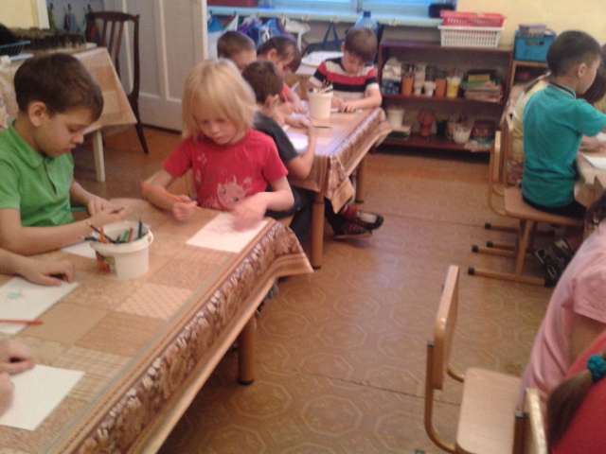

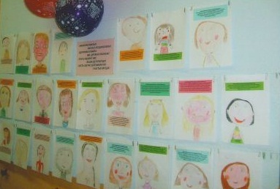

Герб семьи

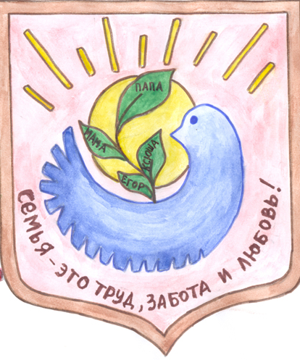Семья Исраиловых Семья Поповичевых

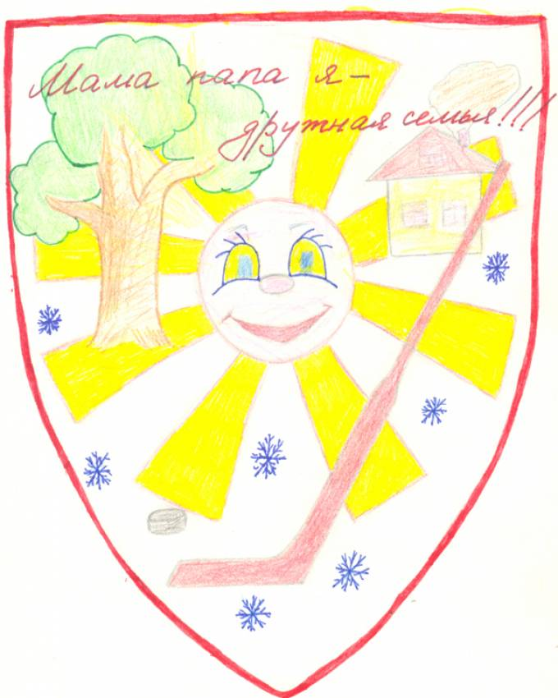

Семья Лопуховых
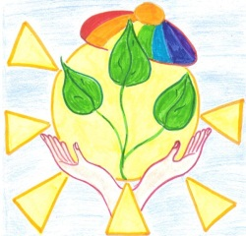
Семья Бобровых
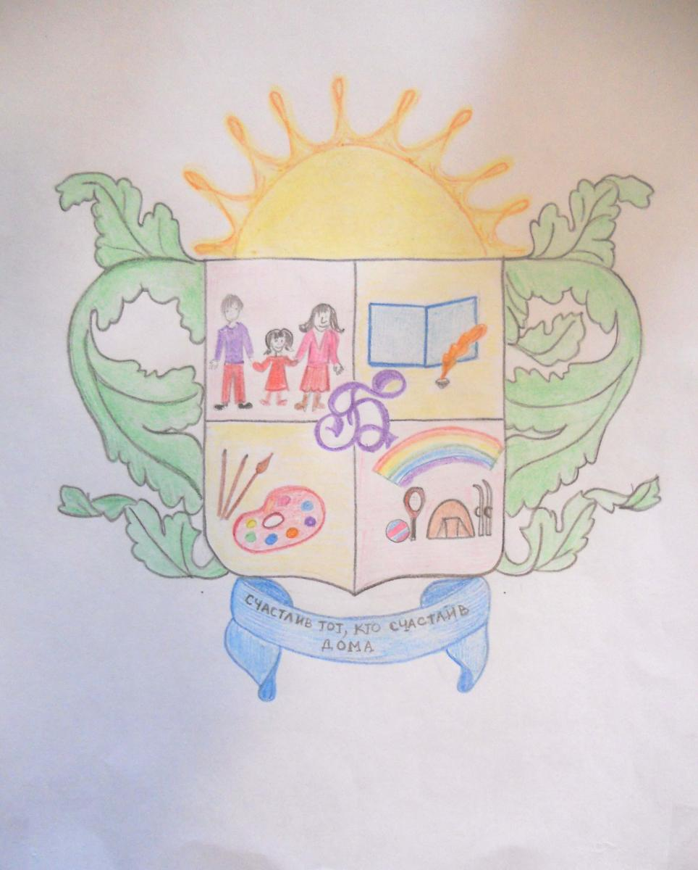

Семья Беспаловых

Стенгазета «Наша дружная семья»

